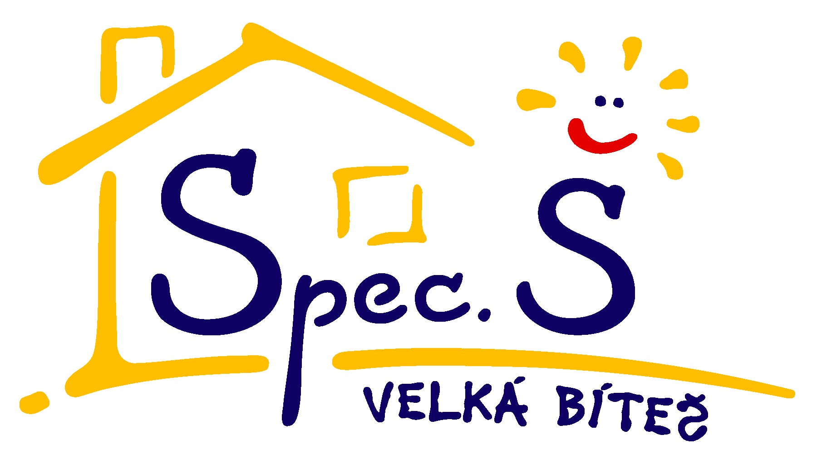
Základní škola a Praktická škola Velká Bíteš, příspěvková organizace
Školní rok 2026/2027
Číslo jednací | SpecŠVB805/2026
Zpracovala | Mgr. Blanka Gaizurová, MBA
Platnost od | 1. 11. 2026
Účinnost od | 1. 11. 2026
Název směrnice | VNITŘNÍ ŘÁD ŠKOLNÍ JÍDELNY – VÝDEJNY,  SMĚRNICE O KONZUMACI VLASTNÍHO JÍDLA (DIETNÍ STRAVOVÁNÍ)

A. VNITŘNÍ ŘÁD ŠKOLNÍ JÍDELNY – VÝDEJNY
I. Údaje o zařízení
Provozovatel výdejny: Základní škola a Praktická škola Velká Bíteš, příspěvková organizace
Dodavatel stravy (vyvařující zařízení): Školní jídelna při Základní škole Velká Bíteš, Tišnovská 115 / Sadová 579, Velká Bíteš (IČO: 704 36 533, vedoucí ŠJ Bc. Marcela Polová, tel: 566 789 450).
II. Úvodní ustanovení
1. Tento Vnitřní řád školní jídelny – výdejny je soubor pravidel a opatření spojených s provozem výdejny jídla určené ke stravování žáků a zaměstnanců školy Základní školy a Praktické školy Velká Bíteš, příspěvkové organizace.
2. Vnitřní řád je závazný pro všechny osoby, které se stravují ve výdejně, a v případě nezletilých žáků i pro jejich zákonné zástupce.
3. Vnitřní řád je zpracován v souladu s platnými právními předpisy: zákonem č. 561/2004 Sb. (školský zákon), zákonem č. 258/2000 Sb. (o ochraně veřejného zdraví), vyhláškou č. 310/2025 Sb. (o školním stravování) a vyhláškou č. 602/2006 Sb. (o hygienických požadavcích).
4. Strava je do výdejny dovážena v termoportech z vyvařující kuchyně ZŠ Velká Bíteš. Ve výdejně se jídlo nevaří, dochází pouze k jeho uchování, případné regeneraci a samotnému výdeji.
III. Provoz a vnitřní režim
- Provozní doba výdejny: 10:30 – 14:30
- Výdej obědů (jídelna): 11:30 – 14:00
- Výdej obědů v první den neplánované nepřítomnosti žáka do jídlonosičů: 11:00 – 11:20 (výdej probíhá do čistých nádob ve vyčleněném prostoru).

IV. Přihlášení ke stravování, způsob a termíny placení stravného
1. Odhlašování a přihlašování stravy plně řeší vyvařující kuchyně ZŠ Velká Bíteš. Strávník (zákonný zástupce) je povinen odevzdat přihlášku v kanceláři ŠJ Tišnovská 115.
2. ODHLÁŠKA JE POVOLENA DO 7:00 HODIN DANÉHO DNE. Škola důrazně doporučuje elektronickou formu přes portál https://strava.zsbites.cz:8443/ v případě nemožnosti odhlásit elektronicky – telefonicky na 725 363 521. Přeobjednání na chod č. 2 je možná do 13:00 předchozího pracovního dne.
3. Platba stravného probíhá měsíčně dopředu inkasní formou, hotově v kanceláři ŠJ Tišnovská 115 nebo fakturou zpětně (zaměstnanci).
4. Výše stravného (v souladu s normativy vyvařující jídelny):
- Strávníci 7-10 let: 33,- / 83,- Kč (dotovaná / plná cena)
- Strávníci 11-14 let: 36,- / 86,- Kč (dotovaná / plná cena)
- Strávníci 15 a více let: 38,- / 88,- Kč (dotovaná / plná cena)

Nárok na dotovaný oběd (za nižší cenu) je pouze při přítomnosti žáka v daný den ve vyučování a v první den neplánované nepřítomnosti žáka (např. nemoc) ve škole. Absence je sledována pomocí elektronické třídní knihy. V případě neodhlášení oběda druhý a další den nepřítomnosti žáka ve vyučování je doúčtován doplatek do plné ceny oběda.
U zaměstnanců je nárok na dotovaný oběd podmíněn odpracováním alespoň 3 hodin v dané směně.
V. Práva a povinnosti žáků, pravidla vzájemných vztahů
1. Práva žáků:
- Žák má právo na oběd v souladu s nutričními a výživovými standardy.
- Žáci mají všechna práva dítěte stanovená v Úmluvě o právech dítěte.
- Žáci mají právo na zajištění bezpečnosti a ochrany zdraví, na život a práci ve zdravém prostředí.
- Žáci mají právo na ochranu před jakoukoli formou diskriminace, před fyzickým nebo psychickým násilím, zneužíváním a šikanou.
2. Povinnosti žáků:
- Žáci docházející do výdejny striktně dodržují pravidla kulturního a společenského chování.
- Žáci se nesmějí dopouštět projevů rasismu, ponižování a šikanování.
- Žáci jsou povinni se bezpodmínečně řídit pokyny pedagogického dohledu a oprávněných osob výdejny.
3. Práva a povinnosti zákonných zástupců:
- Zákonný zástupce žáka má právo vznášet připomínky a podněty k provozu výdejny u vedoucí školní jídelny nebo u ředitelky školy ZŠ a PŠ Velká Bíteš.
- Zákonný zástupce má povinnost dodržovat pravidla plateb stravného. Pokud nebude platba provedena, je strávník a jeho zákonný zástupce upozorněn a pokud i přesto nebude strava zaplacena, bude tato nezaplacená strava odhlášena do sjednání nápravy.
- Zákonný zástupce je povinen informovat školu o změně zdravotní způsobilosti či zdravot-ních obtížích žáka.
4. Pravidla vzájemných vztahů:
- Pedagogický dohled a pracovníci školy dávají žákům pouze takové pokyny, které bezprostředně souvisí s plněním vnitřního řádu, zajištěním bezpečnosti a organizačními opatřeními.
- Informace poskytnuté o žákovi jsou důvěrné a pracovníci se řídí předpisy o ochraně osobních údajů (GDPR).
- Žák zdraví ve školní jídelně pracovníky srozumitelným pozdravem a pracovník školy na pozdrav odpoví.
VI. Bezpečnost a ochrana zdraví žáků, ochrana před sociálně patologickými jevy
1. Úrazy a nevolnost jsou stravující se žáci, případně svědci těchto událostí, povinni okamžitě nahlásit dohledu na jídelně, který neprodleně učiní odpovídající opatření.
2. Žáci jsou povinni chránit své zdraví, zdraví svých spolužáků, pracovníků školy i ostatních osob.
3. Bezpečnost a ochrana zdraví žáků v jídelně je zajištěna po celou dobu provozu. Rozpis pedagogických dozorů je vyvěšen na viditelném místě.
4. Žáci jsou seznamováni se zásadami bezpečnosti, pravidly chování a hygieny a tyto důsledně dodržují. V prostorách výdejny se strávník chová ohleduplně a neběhá.
5. Je přísně zakázáno nošení, držení a distribuce návykových látek (alkohol, cigarety, drogy) v celém areálu školy.
6. Projevy šikany mezi žáky, tj. násilí, omezování osobní svobody, ponižování apod., kterých by se dopouštěli jednotlivci nebo skupiny vůči jiným, jsou přísně zakázány.
VII. Ochrana majetku a škody na majetku
1. Žáci mají právo užívat zařízení výdejny v souvislosti se školním stravováním. Jsou povinni udržovat v pořádku nepoškozené předměty tvořící zařízení.
2. Žáci šetří zařízení a vybavení výdejny, uklízí po sobě zanechané nečistoty a okamžitě hlásí zjištěné závady školního majetku pedagogickému dohledu.
3. Strávníci jsou povinni nahlásit všechny škody, které způsobili nebo viděli způsobit. Škodu způsobenou neúmyslně strávník nehradí; úmyslně způsobenou škodu je strávník nebo jeho zákonný zástupce povinen nahradit.
VIII. Povinnosti zaměstnanců školní jídelny (výdejny)
1. Zaměstnanci výdejny byli seznámeni a striktně dodržují principy HACCP, BOZP, PO, hygienický a sanitační řád výdejny.
2. Zaměstnanci se řídí Provozním řádem výdejny, odpovídají za správnou přejímku stravy z termoportů, měření kritických teplot a bezpečný hygienický výdej pokrmů.
IX. Jídelní lístek
1. Jídelní lístek sestavuje vedoucí školního stravování vyvařující jídelny společně s hlavní kuchařkou v souladu se zásadami správné výživy.
2. Seznam alergenů publikovaný ve směrnici 2003/89 ES a nařízení 1169/2011 EU je trvale vyvěšen u terminálu stravy a na webových stránkách školy.

B. SMĚRNICE O KONZUMACI VLASTNÍHO JÍDLA (DIETNÍ STRAVOVÁNÍ)
V souladu s článkem VII vnitřního řádu vyvařující jídelny není zařízení povinno zajišťovat dietní stravování přímým vařením ve výdejně. Dětem s dietami a potravinovými alergiemi je plně umožněno nosit si vlastní stravu do školní jídelny na základě dohody o stravování se zákonným zástupcem.
1. Podmínky přinášení a skladování vlastní stravy
Žáci, kteří se nestravují odběrem dovážené stravy z vyvařující kuchyně, si mohou přinést stravu vlastní v uzavíratelných boxech (krabičkách). Škola neodpovídá za skladování stravy přinesené z domova během dopoledního vyučování. Krabička musí být zřetelně označena jménem žáka. Ve výdejně bude pro tyto účely vyčleněna samostatná chladnička výhradně pro vlastní stravu žáků, nikoliv pro provozní suroviny výdejny.
2. Ohřev a výdej vlastní stravy
Škola (výdejna) za účelem zajištění hygienické bezpečnosti provozu neprovádí ohřev stravy přinesené z domova personálem výdejny v provozních zařízeních. Pokud žák vyžaduje teplou stravu, může mu být umožněn ohřev v mikrovlnné troubě umístěné v jídelně mimo čistou provozní zónu, a to výhradně za asistence pedagogického dohledu nebo samostatně u starších žáků.
3. Odpovědnost za zdravotní nezávadnost
Základní škola a Praktická škola Velká Bíteš, příspěvková organizace, ani personál výdejny nenesou žádnou odpovědnost za zdravotní nezávadnost, čerstvost a nutriční hodnotu stravy přinesené žáky z domova. Plnou odpovědnost přebírají zákonní zástupci žáka. Výdejna pouze poskytuje bezpečné zázemí (místo u stolu, čistý talíř, příbor a možnost umytí rukou).
4. Pravidla chování při konzumaci vlastní stravy
Žáci s vlastní stravou stolují společně s ostatními strávníky na místech k tomu určených. Po skončení jídla jsou povinni po sobě uklidit stůl, odnést vlastní nádoby nebo odevzdat zapůjčený školní příbor na určené místo.

